广西中医药大学数据中心扩容、智慧运营中心一期建设项目基本情况说明

为更好地推进学校数据中心扩容、智慧运营中心一期建设项目，学校现对该项目进行二次调研，现将基本情况说明如下：
1.数据中心扩容项目包含电池间和IDC机房建设，其中电池间位于图书馆1楼北门旁，占地54m²；IDC机房位于图书馆8楼，占地190.24 m²。建设内容包括：电池间环境改造、电池间设备工程、电池间防雷接地系统、电池间动环系统、IDC机房环境改造、IDC机房机柜工程、IDC机房空调系统、IDC机房配电系统、IDC机房动环系统、IDC机房综合布线系统、IDC机房防雷接地系统及集成服务。IDC机房市电接入工程由图书馆装修改造施工单位完成，市电接入机房配电房，配电为500KW，该部分费用不计入本项目。具体布局见图1。
2.智慧运营中心一期建设项目位于图书馆7楼，占地190.24 m^{2.}。建设内容包括：LED显示系统、音响扩声系统、远程视频会议系统、中控系统、周边设备及集成服务。该中心拆改、砌墙、强弱电、静电地板和天面等装修由图书馆装修改造施工单位完成，智慧运营中心配电为30KW，该部分费用不计入本项目。具体布局图见图2。
本项目采购预算为5,076,807.67 元（财政部门已批复，含工程费用、预备费），学校已提供基础的需求及参数，在不降低要求和性能的情况下，参与市场调研的单位可以直接对需求技术参数进行修改、完善。
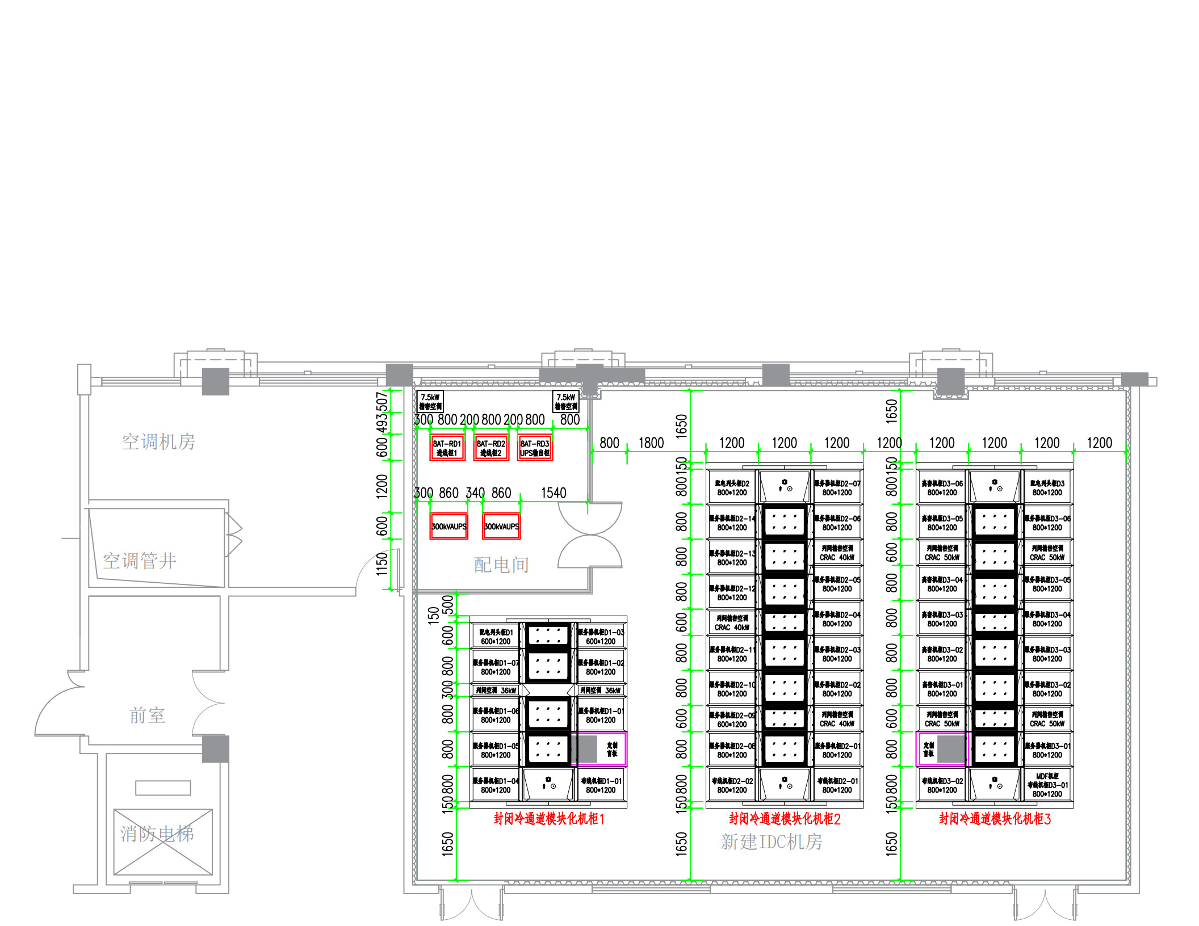
图1 IDC机房布局图
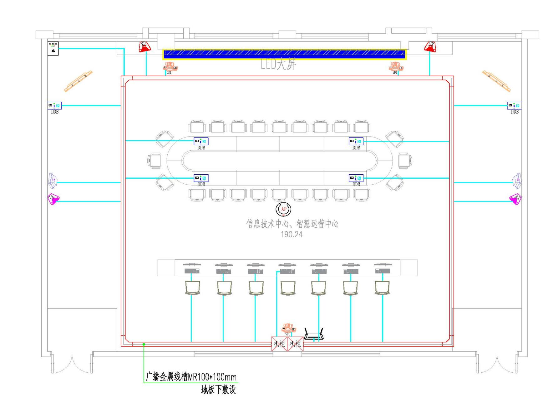
图2 智慧运营中心布局图

